Identificación

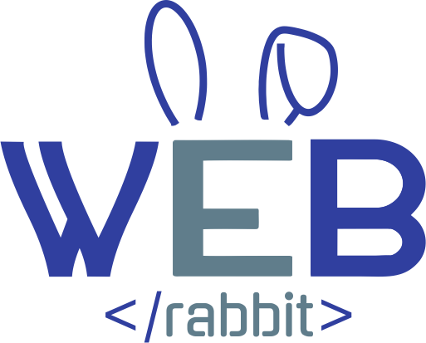

Versión | 1.0
Proyecto | APH
Fecha | 25/05/2020
Elaborado por | Erika Vega Valdes
Localización del Documento | https://github.com/WebRabbit-E/Proyecto-APH
Documento base
Autorizaciones
Nombre | Fecha Autorización
Erika Vega Valdes | 25/05/2020
Distribución
Nombre | Fecha Recepción
Angel Isai Albarrán González | 25/05/2020

Control de cambios

Control de Cambios
Versión | Fecha | Participante | Descripción del Cambio
1.0 | 25/05/2020 | Erika Vega Valdes  Angel Isai Albarrán González  Juan Jesús Delgado López  Alfonso Mondragón Montes | Formato nuevo

Acta del proyecto
Hotel Posada Virrey de Mendoza
Andador Juárez N°497 Col. Centro, Acámbaro Gto.
Tel. (417) 172 04 61 y 160 15 53
hotelposadavirrey@gmail.com

Versión: 1.0
Elaborado por: Erika Vega Valdes
Fecha de revisión: 25/052020

Control de cambios

Id. Proyecto | 0001
Nombre del Proyecto | APH
Fecha | 25/05/2020
Elaborado por | Erika Vega Valdes
Localización del Documento | https://github.com/WebRabbit-E/Proyecto-APH

Historial de Cambios
Versión | Fecha | Participante | Descripción del Cambio
1.0 | 25/05/2020 | Erika Vega Valdes  Angel Isai Albarrán González  Juan Jesús Delgado López  Alfonso Mondragón Montes | Formato Nuevo

Referencias:

Identificador | Documento | Nombre del documento
1 | PP_GUI_v2_Guía para la construcción del WBS.doc | Guía para la construcción del WBS.

Acta del proyecto

INFORMACIÓN DEL PROYECTO
Fecha | 25/05/2020 | No. Proyecto |  |  |  | 0001 | Nombre proyecto |  | APH
Sponsor | Rosa Clementina Saucedo Rosas |  |  |  |  | Área de negocio | Hotelería
Líder del proyecto |  |  |  |  | Erika Vega Valdes
Duración real : |  |  | 780hrs
Duración estimada : |  |  | 720hrs
Costo estimado : |  |  | 30 mil pesos
Alcance del proyecto
Desarrollar una aplicación web para el Hotel Posada Virrey de Mendoza, esto en un plazo de 3 meses y medio. La aplicación tendrá varios módulos encargados de las operaciones del hotel, las cuales constan de eliminar, inserta y editar algún registro. Dicho punto solo si se desarrolla correctamente en tiempo y forma.
El proyecto se desarrollara en base el ciclo de vida estipulado, dichas fases son inicio, planeación, ejecución, seguimiento y cierre. Los entregables para la correcta distribución son el WBS, Diagrama de Gantt, Minutas de reunión y el presente documento.
Alcance del producto
Bocetos.
Diagramas UML.
Código fuente de la base de datos.
Código de los módulos.
Restricciones y Suposiciones
El cliente cuenta con una computadora de baja calidad, lo cual puede provocar que no se tenga la compatibilidad.
El cliente cuenta con fallas en el servicio de Internet.
El cliente no cuenta con los dispositivos necesarios para la aplicación.

Rosa Clementina Saucedo Rosas |  |  |  |  |  |  |  | Erika Vega Valdes

